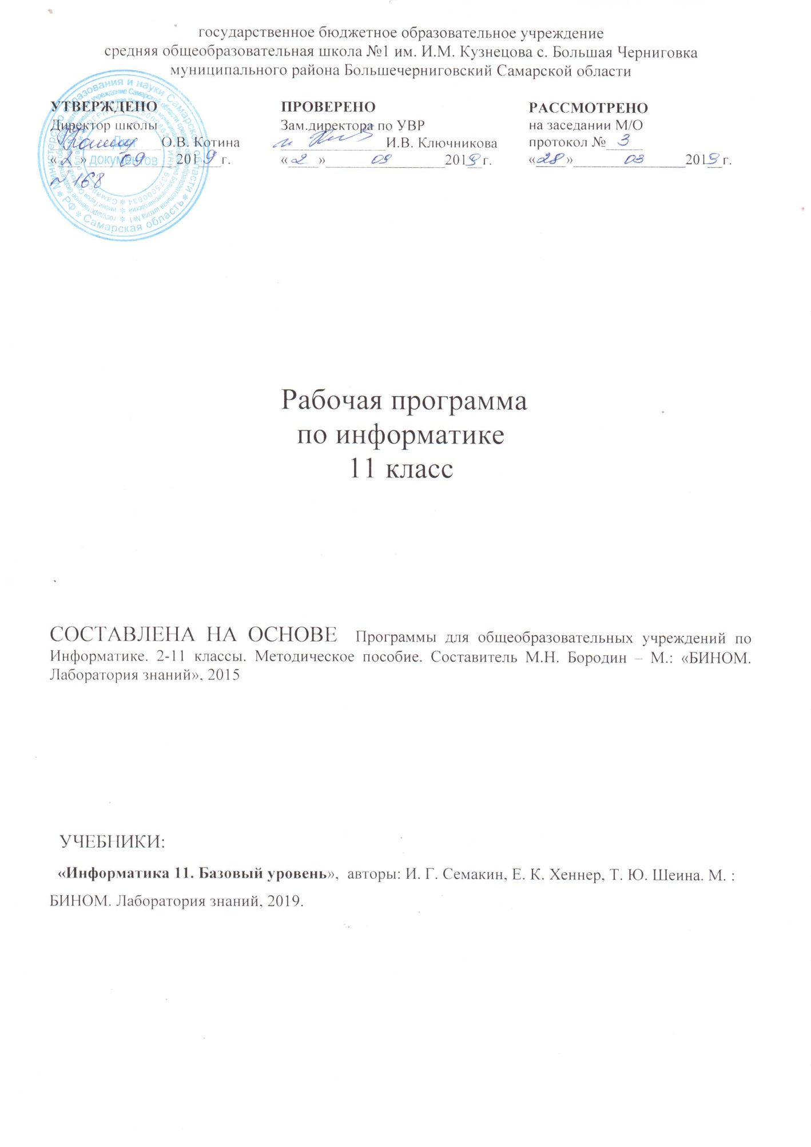
Пояснительная записка
Рабочая программа по информатике составлена на основании следующих нормативно-правовых документов программы для общеобразовательных учреждений по Информатике. 2-11 классы. Методическое пособие. Составитель М.Н. Бородин – М.: «БИНОМ. Лаборатория знаний», 2015.
Предлагаемая программа рассчитана на использование учебно-методического комплекта (УМК) авторов: Семакин И. Г., Хеннер Е. К., Шеина Т. Ю., опубликованного издательством «БИНОМ. Лаборатория знаний». УМК обеспечивает обучение курсу информатики на базовом уровне и включает в себя:
- Программы для общеобразовательных учреждений. Информатика 2-11 классы. Методическое пособие. Составитель М.Н. Бородин –М.: «БИНОМ. Лаборатория знаний», 2015.
- Информатика. 11 класс. Базовый уровень: учебник / Cемакин И.Г., Хеннер Е.К., Шеина Т.Ю. – М.:БИНОМ. Лаборатория знаний – 2019.
- практикум в составе учебника;
- методическое пособие для учителя.
В методической системе обучения предусмотрено использование цифровых образовательных ресурсов (ЦОР) по информатике из Единой коллекции ЦОР (school-collection.edu.ru) и из коллекции на сайте ФЦИОР (http://fcior.edu.ru).
Курс информатики рассчитан на продолжение изучения информатики после освоения предмета в 7–9 классах. Систематизирующей основой содержания предмета «Информатика», изучаемого на разных ступенях школьного образования, является единая содержательная структура образовательной области, которая включает в себя следующие разделы:
  - теоретические основы информатики;
  - средства информатизации (технические и программные);
  - информационные технологии;
  - социальная информатика.
Изучение информатики на базовом уровне в старших классах продолжает общеобразовательную линию курса информатики в основной школе. Опираясь на достигнутые в основной школе знания и умения, курс информатики для 11 класса развивает их по всем отмеченным выше четырем разделам образовательной области. Повышению научного уровня содержания курса способствует более высокий уровень развития и грамотности старшеклассников по сравнению с учениками основной школы. Это позволяет, например, рассматривать некоторые философские вопросы информатики, шире использовать математический аппарат в темах, относящихся к теоретическим основам информатики, к информационному моделированию.
Основным результатом обучения является достижение базовой информационно-коммуникационной компетентности учащегося.
Курс рассчитан на изучение в 11 классе общеобразовательной средней школы в течение 34 учебных недель в году общим объемом 34 учебных часа (1 час в неделю).

Общая характеристика учебного предмета.
В 11-м классах предметная область информатики изучается на более глубоком базовом уровне. Это уже уровень профессионального пользователя компьютера. Решаются более сложные задачи с помощью расширенного инструментария технологии работы в освоенных на предыдущем уровне обучения программных средах. При этом организация учебной и познавательной деятельности проходит как в индивидуальной форме, так и в процессе выполнения проектов, где необходима уже коллективная форма работы.
Курс нацелен на формирование умений фиксировать информацию об окружающем мире; искать, анализировать, критически оценивать, отбирать информацию; организовывать информацию; передавать информацию; проектировать объекты и процессы, планировать свои действия; создавать, реализовывать и корректировать планы. В информационном обществе важным становится умение оперативно и качественно работать с информацией, привлекая для этого современные методы и средства. Это добавляет к целям школьного образования еще одну цель – формирование уровня информационной культуры.

Основные задачи изучения курса
Изучение информатики и информационно-коммуникационных технологий 11 классе на базовом уровне направлено на достижение следующих целей:
- освоение системы базовых знаний, отражающих вклад информатики в формирование современной научной картины мира, роль информационных процессов в обществе, биологических и технических системах;
- овладение умениями применять, анализировать, преобразовывать информационные модели реальных объектов и процессов, используя при этом информационные и коммуникационные технологии (ИКТ), в том числе при изучении других школьных дисциплин;
- развитие познавательных интересов, интеллектуальных и творческих способностей путем освоения и использования методов информатики и средств ИКТ при изучении различных учебных предметов;
- воспитание ответственного отношения к соблюдению этических и правовых норм информационной деятельности;
- приобретение опыта использования информационных технологий в индивидуальной и коллективной учебной и познавательной, в том числе проектной деятельности.

Планируемые результаты освоения учебного предмета «Информатика»

Личностные результаты:
- сформированность мировоззрения, соответствующего современному уровню развития науки и общественной практики;
- сформированность навыков сотрудничества со сверстниками, детьми младшего возраста, взрослыми в образовательной, общественно полезной, учебно-исследовательской, проектной и других видах деятельности;
- бережное, ответственное и компетентное отношение к физическому и психологическому здоровью как к собственному, так и других людей, умение оказывать первую помощь.
- готовность и способность к образованию, в том числе самообразованию, на протяжении всей жизни; сознательное отношение к непрерывному образованию как условию успешной профессиональной и общественной деятельности; осознанный выбор будущей профессии и возможностей реализации собственных жизненных планов.

Метапредметные результаты:
  - умение самостоятельно определять цели и составлять планы; самостоятельно осуществлять, контролировать и корректировать учебную и внеучебную (включая внешкольную) деятельность; использовать все возможные ресурсы для достижения целей; выбирать успешные стратегии в различных ситуациях;
  - умение продуктивно общаться и взаимодействовать в процессе совместной деятельности, учитывать позиции другого, эффективно разрешать конфликты;
  - готовность и способность к самостоятельной информационно-познавательной деятельности, включая умение ориентироваться в различных источниках информации, критически оценивать и интерпретировать информацию, получаемую из различных источников;
  - владение навыками познавательной рефлексии как осознания совершаемых действий и мыслительных процессов, их результатов и оснований, границ своего знания и незнания, новых познавательных задач и средств их достижения.

Предметные результаты:
- сформированность представлений о роли информации и связанных с ней процессов в окружающем мире;
- владение навыками алгоритмического мышления и понимание необходимости формального описания алгоритмов;
- владение умением понимать программы, написанные на выбранном для изучения универсальном алгоритмическом языке высокого уровня;
- владение стандартными приемами написания на алгоритмическом языке программы для решения стандартной задачи с использованием основных конструкций программирования и отладки таких программ;
- использование готовых прикладных компьютерных программ по выбранной специализации;
- сформированность представлений о компьютерно-математических моделях и необходимости анализа соответствия модели и моделируемого объекта (процесса);
- владение компьютерными средствами представления и анализа данных;
- сформированность базовых навыков и умений по соблюдению требований техники безопасности, гигиены и ресурсосбережения при работе со средствами информатизации.

Содержание учебного предмета
Основные содержательные линии общеобразовательного курса базового уровня для старшей школы расширяют и углубляют следующие содержательные линии курса информатики основной школы.
    - Информация и информационные процессы;
    - моделирование и формализация;
    - алгоритмизация и программирование;
    - информационные и коммуникационные технологии;
    - социальная информатика;
Центральными понятиями, вокруг которых выстраивается методическая система курса, являются «информационные процессы», «информационные системы», «информационные модели», «информационные технологии».

Тематическое планирование
11 класс
(1 ч в неделю)

Тема (раздел учебника) | Всего часов
Информационные системы и базы данных | 12
Интернет | 8
Информационное моделирование | 7
Социальная информатика | 7
Итого: | 34

Содержание и планируемые результаты изучения тем

Тема | Учащиеся
 | знают | умеют
Тема 1. Си- стемный ана- лиз | основные понятия си- стемологии: система, структура, системный эффект, подсистема; | приводить приме- ры систем (в быту, в природе, в науке и пр.);  анализировать со- став и структуру систем;  различать связи ма- териальные и инфор- мационные
 | основные свойства си- стем;
 | что такое «системный подход» в науке и прак- тике;
модели систем: модель
«черного ящика», мо- дель состава, структур- ная модель;
 | использование графов для описания структур систем
Тема 2. Базы данных | что такое база данных (БД); | создавать много- табличную БД сред- ствами конкретной СУБД;  реализовывать про- стые запросы на вы- борку данных в кон- структоре запросов;  реализовывать за- просы со сложными условиями выборки
 | основные понятия ре- ляционных БД: запись, поле, тип поля, главный ключ;
 | определение и назначе- ние СУБД;
 | основы организации многотабличной БД;
 | что такое схема БД;
 | что такое целостность данных;
 | этапы создания многота- бличной БД с помощью реляционной СУБД;
 | структуру команды за- проса на выборку дан- ных из БД;

Тема | Учащиеся
 | знают | умеют
организацию запроса на выборку в многотаблич- ной БД;
основные логические операции, используе- мые в запросах;
правила представления условия выборки на языке запросов и в кон- структоре запросов
Тема 3. Ор- ганизация и услуги Интер- нета | назначение коммуника- ционных служб Интер- нета;  назначение информа- ционных служб Интер- нета; | работать с электрон- ной почтой;  извлекать данные из файловых архивов;  осуществлять поиск информации в Ин- тернете с помощью поисковых катало- гов и указателей
 | что такое прикладные протоколы;
 | основные понятия WWW: веб-страница, веб-сервер, веб-сайт, веб-браузер, HTTP- протокол, URL-адрес;
 | что такое поисковый каталог: организация, назначение;
 | что такое поисковый указатель: организация, назначение
Тема 4. Осно- вы сайтостро- ения | какие существуют сред- ства для создания веб- страниц; | создать несложный веб-сайт с помощью редактора сайтов
 | в чем состоит проекти- рование веб-сайта;
 | что значит опублико- вать веб-сайт

Тема | Учащиеся
 | знают | умеют
Тема 5. Ком- пьютерное ин- формационное моделирова- ние | понятие модели;  понятие информацион- ной модели;  этапы построения ком- пьютерной информаци- онной модели
Тема 6. Мо- делирование зависимостей между вели- чинами | понятия: величина, имя величины, тип величи- ны, значение величины;  что такое математиче- ская модель;  формы представления зависимостей между ве- личинами | с помощью электрон- ных таблиц полу- чать табличную и графическую формы зависимостей между величинами
Тема 7. Моде- ли статисти- ческого про- гнозирования | для решения каких практических задач ис- пользуется статистика;  что такое регрессионная модель; | используя таблич- ный процессор, стро- ить регрессионные модели заданных типов;
 | как происходит прогно- зирование по регресси- онной модели | осуществлять про- гнозирование (восстановление значения и экстрапо- ляцию) по регресси- онной модели
Тема 8. Мо- делирование корреляцион- ных зависи- мостей | что такое корреляцион- ная зависимость;  что такое коэффициент корреляции;  какие существуют воз- можности у табличного процессора для выпол- нения корреляционного анализа | вычислять коэффи- циент корреляци- онной зависимости между величинами с помощью таблично- го процессора (функ- ция КОРРЕЛ в MS Excel)

Тема | Учащиеся
 | знают | умеют
Тема 9 . Моде- ли оптималь- ного планиро- вания | что такое оптимальное планирование;  что такое ресурсы; как в модели описывается ограниченность ресур- сов;  что такое стратегиче- ская цель планирова- ния; какие условия для нее могут быть постав- лены; | решать задачу оп- тимального плани- рования (линейного программирования) с небольшим коли- чеством плановых показателей с помо- щью табличного про- цессора («Поиск ре- шения» в MS Excel)
 | в чем состоит задача ли- нейного программиро- вания для нахождения оптимального плана;
 | какие существуют воз- можности у табличного процессора для решения задачи линейного про- граммирования
Тема 10. Ин- формационное общество | что такое информацион- ные ресурсы общества;  из чего складывается рынок информацион- ных ресурсов;
 | что относится к инфор- мационным услугам;
 | в чем состоят основные черты информационного общества;
 | причины информацион- ного кризиса и пути его преодоления;

Тема | Учащиеся
 | знают | умеют
 | какие изменения в быту, в сфере образова- ния будут происходить с формированием инфор- мационного общества
Тема 11. Ин- формационное право и без- опасность | основные законодатель- ные акты в информаци- онной сфере;  суть Доктрины инфор- мационной безопасности Российской Федерации | соблюдать основные правовые и этиче- ские нормы в инфор- мационной сфере деятельности

Электронные учебные пособия
- http://www.metodist.ru Лаборатория информатики МИОО
- http://www.it-n.ru Сеть творческих учителей информатики
- http://www.metod-kopilka.ru Методическая копилка учителя информатики
- http://fcior.edu.ruhttp://eor.edu.ru Федеральный центр информационных образовательных ресурсов (ОМC)
- http://pedsovet.su Педагогическое сообщество
- http://school-collection.edu.ru Единая коллекция цифровых образовательных ресурсов

